2025-03-16

Charlotte Berglund

${Energy}

${Information}

${Decisions}

${Lifestyle}

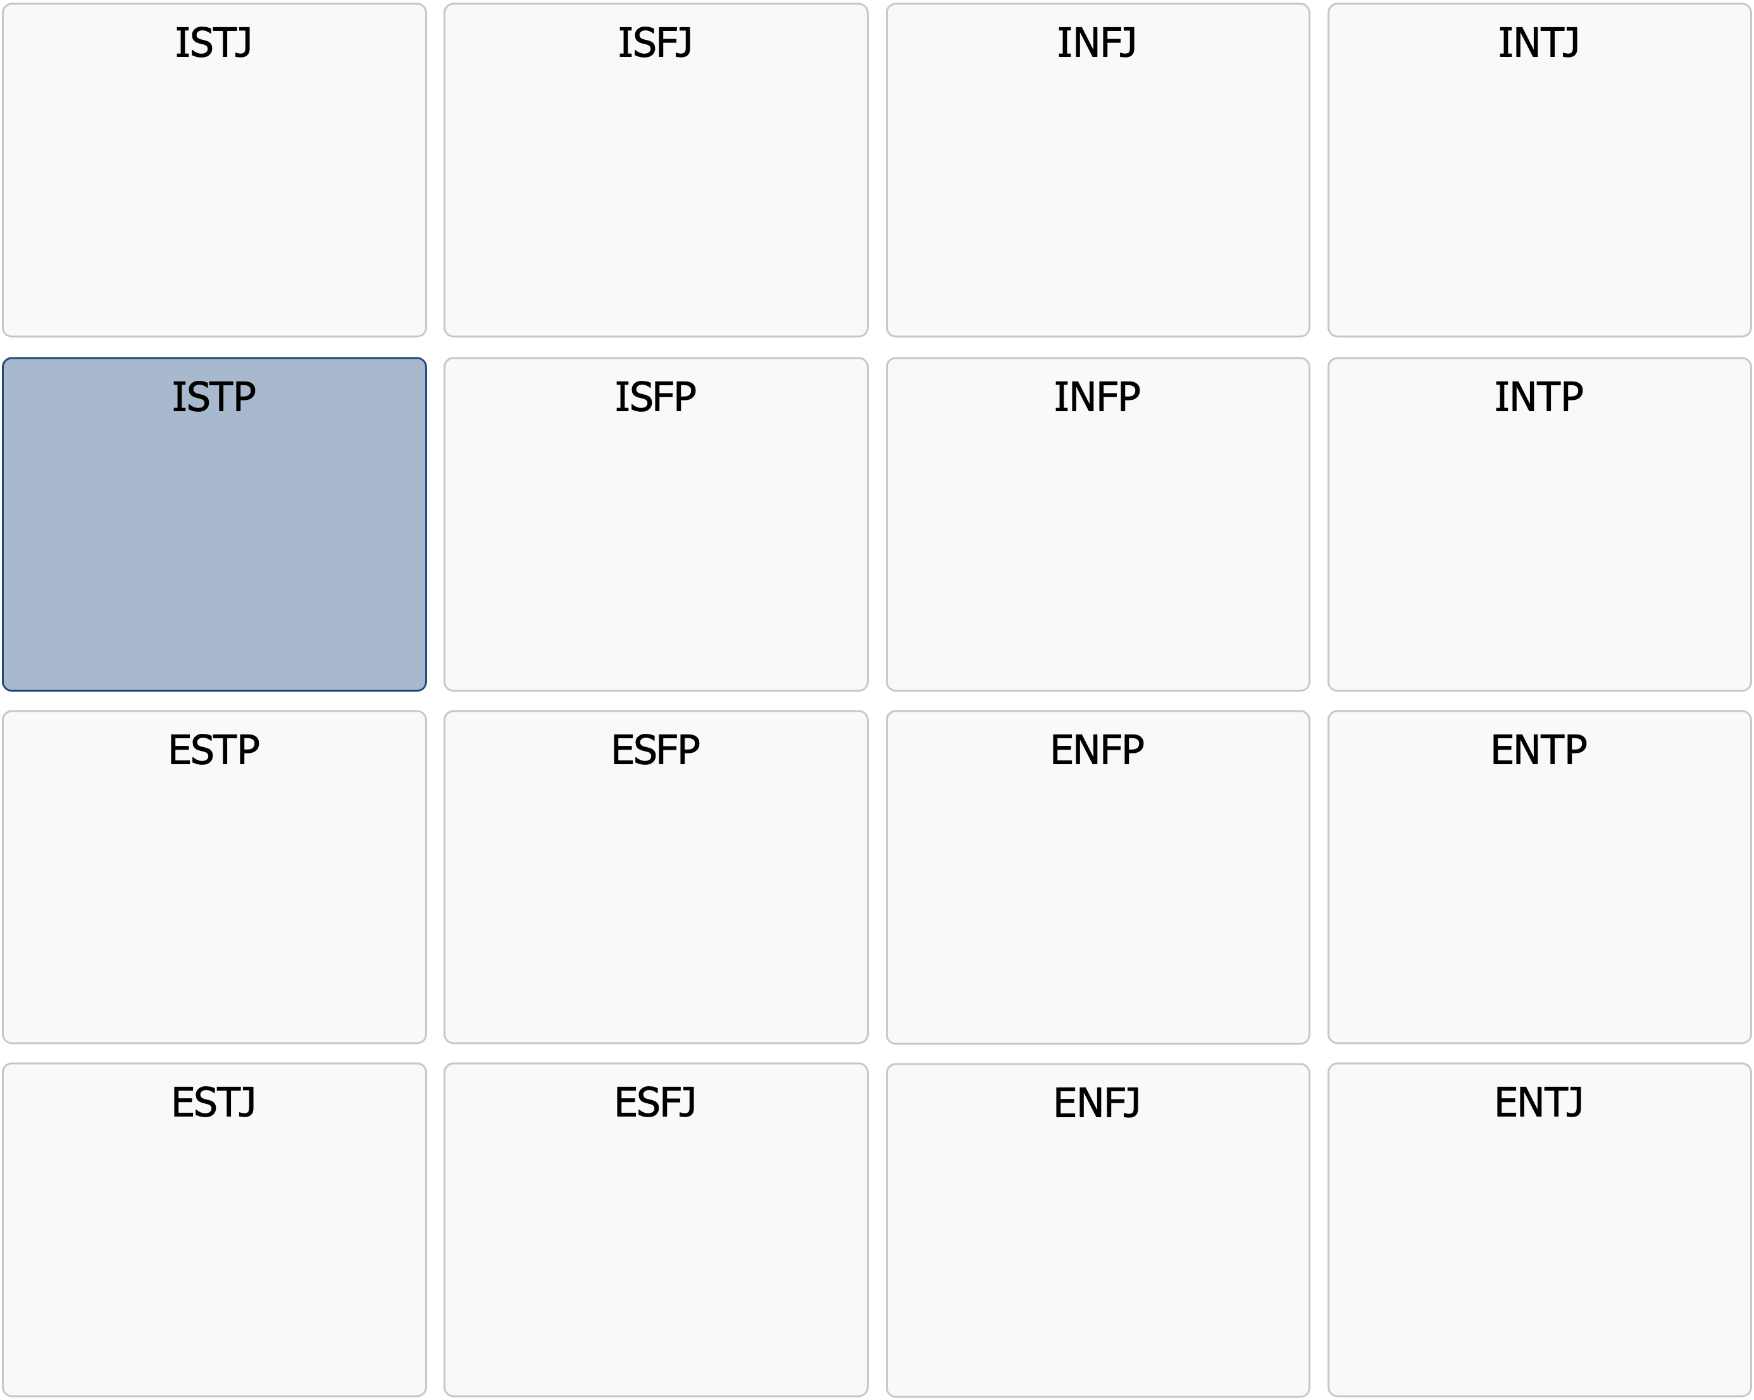

Profilbeskrivning

ISTP

|  |
| --- |
| ISTP  Lös problemet, fixa det praktiska – sen vidare till nästa UPPGIFT |

Att möta en ISTP är som att träffa en gåtfull mästare av logik och praktiska lösningar. De är de tysta observatörerna, de skickliga problemlösarna som bara säger det som är nödvändigt men ofta har en smart och effektiv lösning redo.  
  
ISTP är en kombination av självständighet, nyfikenhet och en nästan instinktiv förmåga att förstå hur saker fungerar – vare sig det gäller en motor, ett tekniskt system eller en akut situation som kräver snabbt agerande.  
  
ISTP föredrar att arbeta i bakgrunden snarare än att stå i centrum. De tar in sin omgivning med ett skarpt öga för detaljer, analyserar situationen och agerar snabbt när det behövs. De har ett praktiskt och experimentellt synsätt på livet och föredrar att lära sig genom att göra snarare än att läsa instruktioner. De ogillar ofta att lyssna på teoretiska föreläsningar. De älskar att arbeta med händerna, att meka, fixa och testa gränser – vare sig det handlar om teknik, sport eller nya äventyr.  
  
Frihet och självständighet är avgörande för ISTP. De ogillar att bli övervakade eller att någon försöker styra deras sätt att arbeta eller tänka. De vill lösa problem på sitt eget sätt och i sin egen takt, utan onödiga regler eller hierarkier som bromsar dem. Samtidigt har de en otålig sida – om något blir för monotont eller långdraget kan de tappa intresset och söka nya utmaningar.  
  
I sociala sammanhang är ISTP ofta reserverade men ändå karismatiska på sitt eget sätt. De trivs bäst i små grupper eller enskilda samtal snarare än stora sociala sammanhang, där de kan känna sig obekväma eller uttråkade.   
  
De har ofta en torr, ibland sarkastisk humor och föredrar raka, ärliga konversationer framför kallprat. De kan vara svåra att komma riktigt nära, men när de väl knyter band till någon är de lojala och pålitliga som vänner eller partners.  
  
På jobbet trivs ISTP bäst i roller där de får vara praktiska, ta snabba beslut och lösa problem med frihet att agera på egen hand. De passar ofta i tekniska yrken, ingenjörsroller, mekaniska jobb eller yrken där analys och krishantering är avgörande. De är mästare på att hantera akuta situationer och klarar pressade förhållanden utan att stressa upp sig.  
  
Trots sina styrkor kan ISTP ha svårt för långsiktiga planer och kan ibland verka känslomässigt distanserade. De lever i nuet och ser sällan poängen med att planera långt i förväg. De kan också ha svårt att hantera andras känslomässiga behov, eftersom de själva är mer fokuserade på logik och praktiska lösningar än på känslomässigt stöd.

Nedan finns en lista med fördjupande punkter som än mer beskriver den grundpersonlighet du troligtvis haft genom livet. Ett tips är att skriva ut listan och markera de punkter du tycker stämmer bra på dig även idag.

# Styrkor

* Lösningsorienterad och skicklig på att analysera och lösa problem
* Omvandlar gärna andras idéer till praktiska lösningar
* Handlingskraftig – föredrar att agera snarare än att diskutera för länge
* Anpassningsbar och flexibel, tar sig an nya situationer utan att bli stressad
* Logisk och analytisk – bra på att se samband och orsaker
* Självständig och resursstark – behöver sällan hjälp från andra och går sin egen väg oberoende av andra
* Praktisk och tekniskt skicklig, ofta duktig på att hantera verktyg och teknik
* Lugn under press – reagerar sällan känslomässigt i kritiska situationer
* Tekniskt intresserad och experimentell – gillar att testa nya metoder och tekniker
* Spontan och anpassningsbar – tar vara på de möjligheter som uppstår

# Drivkrafter och vad som ofta motiverar

* Frihet att agera självständigt och gå sin egen väg
* Utmaningar som kräver snabba, logiska lösningar
* Möjlighet att arbeta praktiskt och se konkreta resultat av sitt arbete
* Variation och möjlighet att utforska fler och nya aspekter av ett område
* Vill lösa problem med minsta möjliga ansträngning och tar gärna en genväg
* Att förstå hur saker fungerar på en teknisk eller mekanisk nivå
* Konkret och praktisk inlärning snarare än teoretiska koncept
* Spänning och äventyr – trivs i dynamiska och oförutsägbara miljöer
* Att få visa sin skicklighet i något de behärskar

# Kommunikationsstil

* Kortfattad och rakt på sak – ogillar onödigt småprat och abstrakta diskussioner
* Kommunicerar bättre genom handling snarare än ord
* Kan verka tystlåten eller reserverad i sociala sammanhang men pratar mycket om sina intressen
* Gillar att diskutera konkreta ämnen, särskilt teknik, verktyg och problemlösning
* Lyssnar mer än de pratar och formulerar sina tankar innan de säger något
* Kan vara sarkastisk eller ha en torr humor som inte alla förstår
* Säger ofta vad de tänker utan att linda in det, vilket kan uppfattas som okänsligt
* Kommunicerar effektivt i krissituationer genom att fokusera på lösningar

# Relationer

* Värdesätter självständighet och ger samma frihet till sin partner
* Är lojal men visar kärlek mer genom handling än ord
* Kan vara svår att läsa emotionellt eftersom de sällan uttrycker känslor öppet
* Tycker om att dela aktiviteter snarare än djupa, flummiga känslosamtal
* Behöver mycket egen tid och kan dra sig undan om de känner sig trängda
* Kan vara ensamma under lång tid och njuta av det
* Är en pålitlig vän, men håller oftare en liten och nära krets av vänner
* Kan ha svårt att förstå eller bemöta emotionella behov hos andra
* Mer uppgiftsdriven än relationsdriven

# Arbete och karriär

* Trivs bäst i praktiska, tekniska eller mekaniska yrken
* Föredrar frihet och självständighet i sitt arbete
* Presterar bäst i krissituationer där snabba beslut krävs
* Vill ha utmanande och varierande arbetsuppgifter
* Tappar motivationen i monotona eller alltför strukturerade jobb med mycket kontroll
* Lär sig bäst genom att göra, snarare än genom teoretiska studier
* Föredrar att arbeta i sin egen takt utan att bli övervakad
* Har en resultatinriktad inställning till arbetsuppgifter – gör det som är nödvändigt och effektivt

# Vanlig roll i en grupp

* Gillar att observera och analysera innan de agerar
* Tar ofta en mer tillbakadragen roll men kan kliva fram i krislägen
* Fokuserar på resultat snarare än social dynamik
* Blir frustrerad om en gruppdiskussion blir alltför filosofisk, långdragen eller känslomässig
* Är resursstark, uthållig och bra på att hitta lösningar när gruppen fastnar
* Jobbar bäst individuellt men kan samarbeta om det behövs
* Bidrar med praktiska insikter och effektiv problemlösning

# Som ledare

* Vill gärna bidra med sin expertis och erfarenhet
* Är modiga och vågar ta risker när de ser en fungerande lösning klart
* Fattar beslut först när de har all relevant information, vilket kan fördröja beslutsprocessen
* Lugn och saklig, fokuserad på att lösa problem snarare än att inspirera
* Ger teamet stor frihet under ansvar och förväntar sig självständighet
* Vill gärna slippa styra, kontrollera eller följa upp
* Kan verka distanserad eller ointresserad av gruppens känslor eller konflikter
* Effektiv i krissituationer där snabbt beslutsfattande krävs
* Har ofta ett pragmatiskt ledarskap – bryr sig mer om resultat än process

# Uppskattar följande ledarskap

* En chef som fattar beslut och ger tydliga och kortfattade instruktioner
* Frihet att lösa uppgifter på sitt eget sätt utan överdriven styrning
* Uppdrag som är konkreta, praktiska och gärna tekniskt inriktade
* En ledare som uppskattar deras självständighet och problemlösningsförmåga
* Feedback som är saklig och faktabaserad snarare än emotionell
* Möjlighet att jobba i sin egen takt utan ständiga möten eller övervakning
* Kan behöva få deadlines för att lägga rimligt med tid på en intressant uppgift
* Kan vara en utmaning att leda, då de vill gå sin egen väg och kan vara tysta rebeller

# Utvecklingsområden – vilka stämmer in på dig nu för tiden?

* Kan ha svårt att uttrycka sina känslor och förstå andras emotionella behov
* Tenderar att undvika långsiktig planering och fokuserar för mycket på nuet
* Kan verka distanserad eller ointresserad i sociala sammanhang
* Tar ibland onödiga risker eller agerar impulsivt
* Kan ha svårt att arbeta i mycket strukturerade miljöer med många regler
* Kan upplevas som känslokall eller likgiltig, särskilt i känslosamma situationer
* Behöver utveckla sin förmåga att ta emot och ge feedback på ett konstruktivt sätt

# Att tänka på framåt – vilka delar kan vara viktiga för dig?

* Försök att planera lite mer långsiktigt och inte bara lösa problem i stunden
* Öva på att kommunicera känslor och behov tydligare i relationer
* Lära dig att navigera i strukturerade miljöer utan att känna sig begränsad
* Utnyttja din förmåga att lösa problem genom att även fokusera på förebyggande åtgärder med långsiktiga positiva konsekvenser
* Var medveten om att andra kan behöva mer emotionellt stöd än du själv gör
* Ta tid att reflektera över långsiktiga mål, även om det känns onödigt i stunden
* Fortsätt att utnyttja teknisk och praktisk skicklighet och marknadsför den mer
* Sätt tidsramar till dig själv för att korta ner textmassor eller för att slippa överarbeta det som är intressant
* Utveckla sociala kompetens i möten med de som är olika dig själv